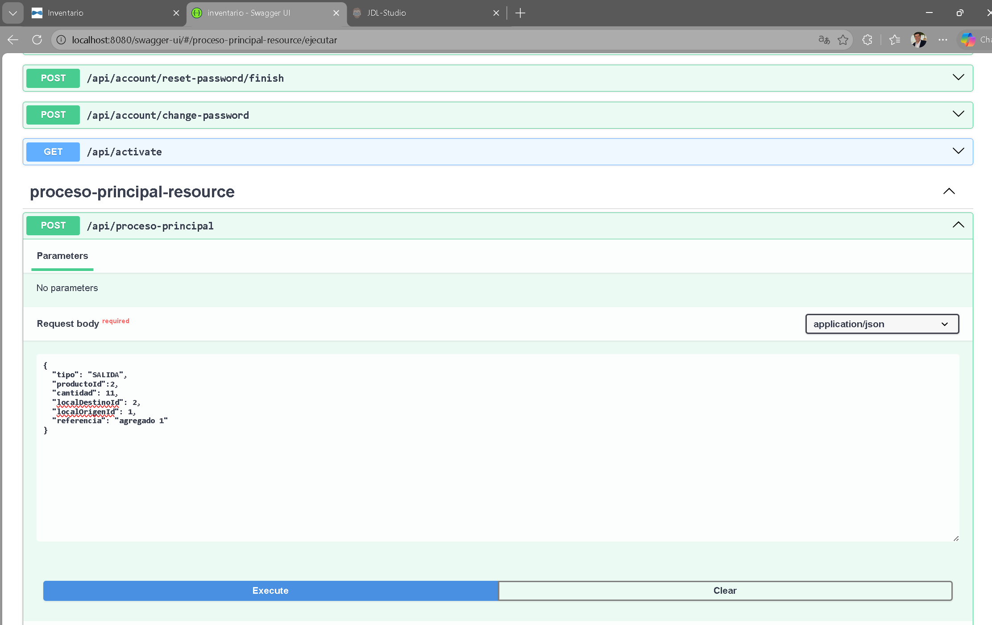

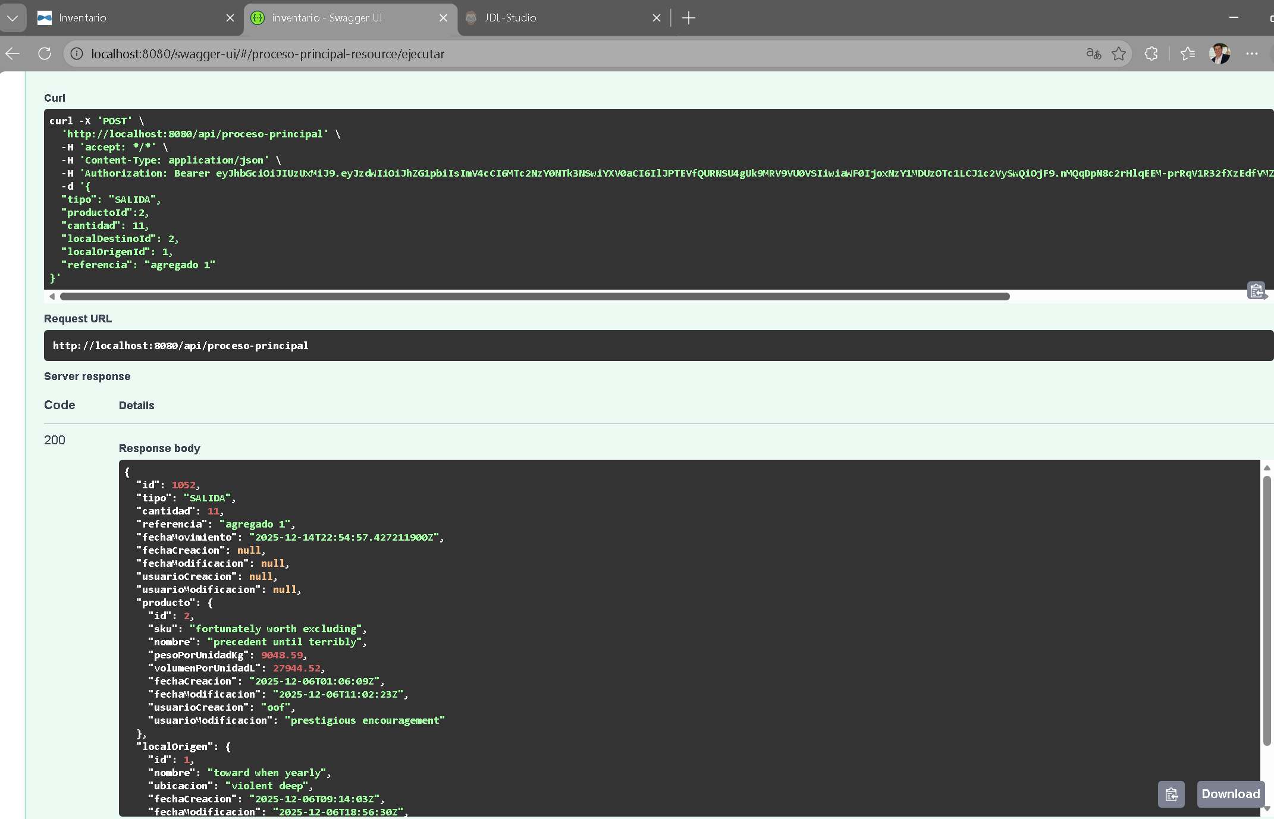

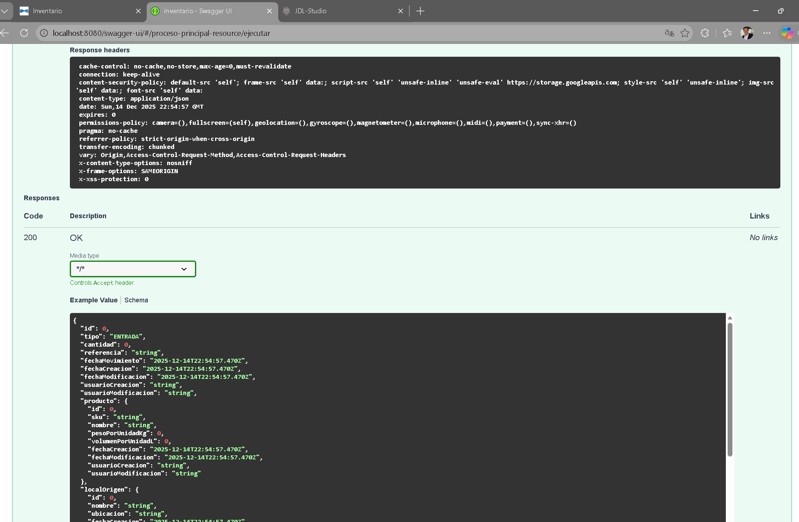

Proceso Principal – Inventario
Descripción
El Proceso Principal centraliza las reglas de negocio del sistema de inventario.
Permite registrar movimientos de productos y actualizar el stock de forma consistente según el tipo de operación.
Este proceso garantiza:
- Validación de datos de entrada
- Control de stock negativo
- Registro histórico de movimientos
- Manejo unificado de entradas, salidas, transferencias y ajustes

Tipos de movimientos soportados
- ENTRADA: incrementa el stock de un producto en un local.
- SALIDA: decrementa el stock (no permite stock negativo).
- TRANSFERENCIA: mueve stock entre dos locales.
- AJUSTE: corrige el stock manualmente.

Endpoint
POST /api/proceso-principal

Cómo probar (Swagger)
- Levantar el backend en modo desarrollo:
- mvn "-Dspring-boot.run.profiles=dev" spring-boot:run
- Abrir Swagger:
- http://localhost:8080/swagger-ui.html
- Ir a:
- proceso-principal-resource
- Ejecutar el endpoint:
- POST /api/proceso-principal

Ejemplos de payload
ENTRADA
{
"tipo": "ENTRADA",
"productoId": 1,
"cantidad": 10,
"localDestinoId": 1,
"referencia": "Ingreso inicial"
}
SALIDA
{
"tipo": "SALIDA",
"productoId": 1,
"cantidad": 2,
"localOrigenId": 1,
"referencia": "Venta"
}
TRANSFERENCIA
{
"tipo": "TRANSFERENCIA",
"productoId": 1,
"cantidad": 1,
"localOrigenId": 1,
"localDestinoId": 2,
"referencia": "Traslado entre locales"
}
AJUSTE
{
"tipo": "AJUSTE",
"productoId": 1,
"cantidad": 5,
"localOrigenId": 1,
"referencia": "Ajuste de inventario"
}

Resultado esperado
- Devuelve el Movimiento registrado.
- Actualiza el Stock correspondiente.
- Lanza errores si:
  - El producto o local no existe.
  - El stock es insuficiente.
  - Los datos obligatorios no fueron enviados.

